**24.06.2024**

Ознакомилась с обучающими видео на сайте wearecommunity.io:

- Краткий обзор IT-профессий

Видео представляет собой краткий обзор различных ИТ-профессий, охватывает различные роли и карьерные пути в отрасли информационных технологий. Спикер делится своим опытом работы и рассказывает о своей позиции в компании, приводит примеры на бытовых вещах, что лучше помогает понимать материал.

- SAP Development & Consulting

- Data Analytics Engineering

- Functional Testing

- Robotic Process Automation

- Performance Optimization

- Cloud & DevOps

**25.06.2024**

Был пройден карьерный тест, который помогает узнать, какая IT-профессия подходит тебе лучше всего. Мой результат: Business Analyst.

Начала изучение курса по Git от Epam

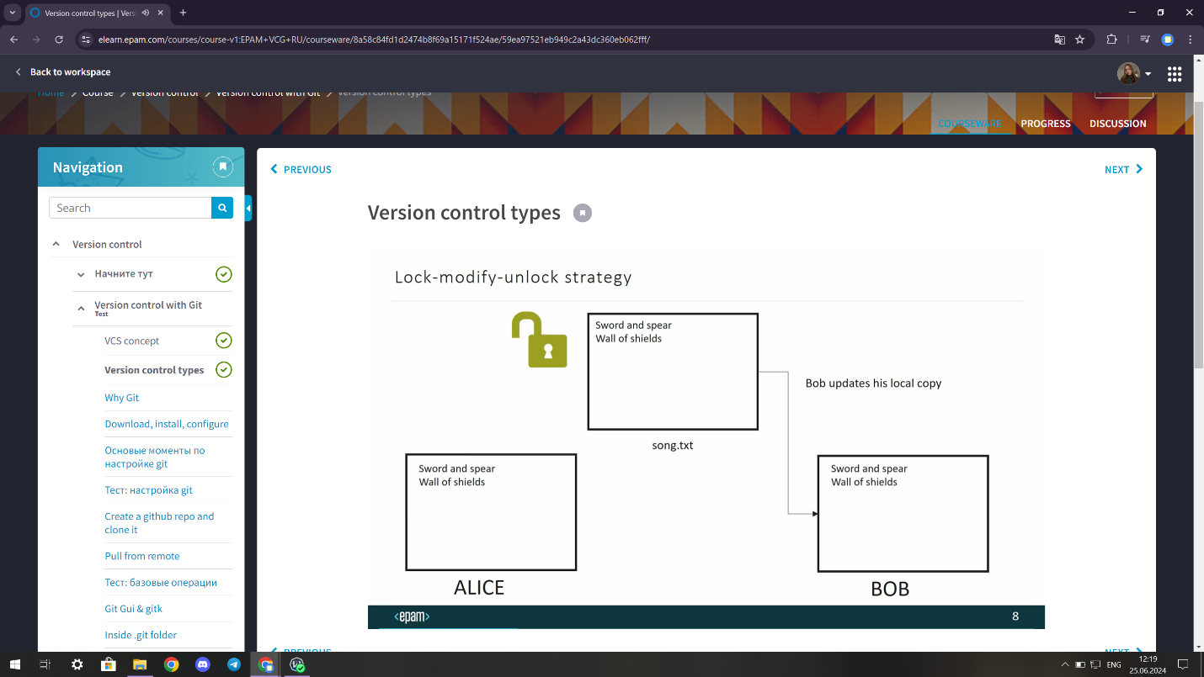

Ключевые моменты:

1. VCS concept

VCS goals

1. Backup and restore
2. Synchronization
3. Undo
4. Track and ownership
5. Sandboxing
6. Branching
7. Version control types
8. Why Git
9. Download, install, configure

5. Create a github repo and clone it

Pull from remote

Git Gui & gitk

Inside .git folder

Undoing changes

Git reset

Git revert

.gitignore

Branching and merge

Conflict solving

Rebase

Cherry-pick

Tags

Stashing

Remotes

Branching strategies

Extras

Так же зашла в уже имеющийся аккаунт в GitHub

